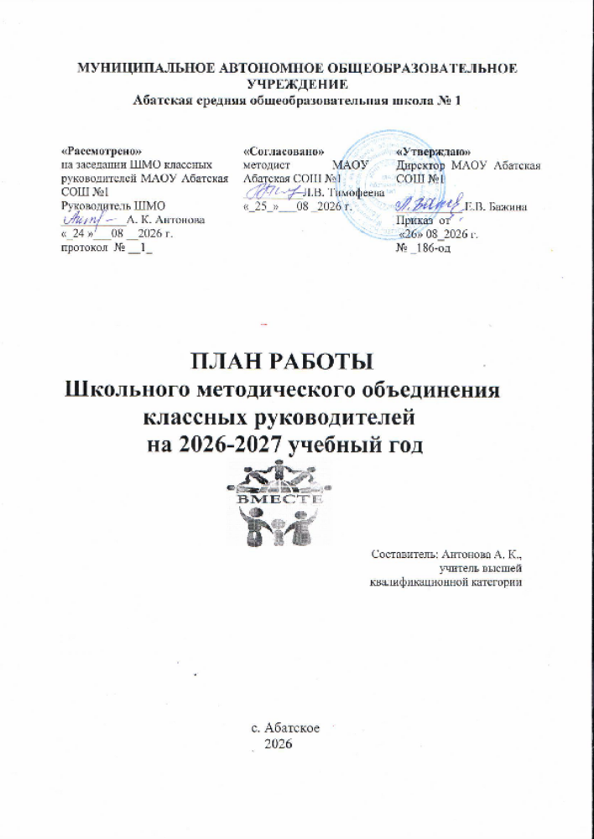

План работы ШМО классных руководителей на 2026-2027учебный год

Тема ШМО классных руководителей на 2026-2027 учебный год «Совершенствование форм и методов воспитания в школе через повышение мастерства классного руководителя в соответствии с требованиями обновленных ФГОС и Федеральных Образовательных Программ. Совершенствования работы классных руководителей по осуществлению инновационной деятельности в воспитательном процессе, педагогического сопровождения деятельности органов ученического самоуправления».
Цель: Овладение классными руководителями методами и приёмами воспитания, современных образовательных технологий и методик, создание условий для педагогического мастерства, для совершенствования и повышения эффективности воспитательной работы в школе.
Задачи: 1. Продолжить работу по повышению квалификации в таких формах, как организация работы по темам самообразования.
2. Повышение квалификации с помощью образовательных площадок Интернета; «Мастер- классы», открытые мероприятия, подготовленные классным руководителями; использование передового опыта работы коллег, оценка уровня профессионального мастерства педагогов.
3 Активное внедрение интерактивных (традиционных и инновационных) форм воспитательной работы с обучающимися.
4. Внедрять новые формы работы в деятельность классного руководителя

Предполагаемый результат:
Работа классного руководителя – целенаправленная, системная, планируемая деятельность, строящаяся на основе плана воспитательной работы МАОУ «Абатская СОШ №1» с учетом анализа предыдущей деятельности, рекомендаций УО, позитивных и негативных тенденций общественной жизни, на основе личностно-ориентированного подхода с учётом актуальных задач, стоящих перед педагогическим и классным коллективом предполагает результат: повышение методической культуры классных руководителей и, как следствие, повышение воспитательного потенциала обучающихся. ШМО классных руководителей поводится 1 раз в четверть. Консультации для классных руководителей проводятся по мере необходимости и личного запроса.

Приоритетные направления работы классного руководителя:
● обеспечение жизни и здоровья учащихся: осуществление контроля за посещаемостью учебных занятий учениками класса, выяснение причин пропусков, работа с документацией о заболеваемости, с листком здоровья в классном журнале, с паспортом здоровья ребенка; совместно с врачом и родителями разработка и реализация комплекса мер по охране и укреплению здоровья детей, вовлечение их в занятия физкультурой и спортом; решение вопросов горячего питания; проведение инструктажей и ведение документации по технике безопасности;
● обеспечение позитивных межличностных отношений учащихся между собой и с родителями: информированность о взаимоотношениях в классе, об их характере между учащимися и учителями; проведение диагностики межличностных отношений; выявление детей, имеющих проблемы в этой сфере, привлечение для работы психолого-педагогической службы; оперативное регулирование возникающих противоречий, определение задач оптимизации психологического климата;
● содействие освоению школьниками образовательных программ: информированность об особенностях содержания образования, предусмотренного учебным планом, о проблемах и перспективах реализации образовательной программы в классе; координация деятельности учителей-предметников и родителей; прогнозирование и мониторинг успеваемости; поддержка в разработке и реализации индивидуальных траекторий образования; организация взаимодействия с успешными и неуспевающими учащимися;
● осуществление патриотического, гражданско-правового воспитания учащихся, формирование социальной компетентности учащихся: разработка годового цикла творческих дел и мероприятий, способствующих воспитанию патриотизма и гражданственности, расширяющих правовую и социальную компетенцию учащихся; содействие в формировании опыта гражданского поведения в процессе ученического и школьного самоуправления; организация участия ученического коллектива в создании и реализации социальных проектов и программ как классного, так и школьного уровней.
• Повышение теоретического, методического уровня подготовки классных руководителей по вопросам психологии и педагогики воспитательной работы
• Обобщение, систематизация и распространение передового педагогического опыта.
• Вооружение классных руководителей современными воспитательными технологиями и знаниями современных форм и методов работы.

Направления работы МО классных руководителей
на 2026-2027 учебный год:

1.Аналитическая деятельность:
- Анализ методической деятельности МО за 2025-2026 учебный год и планирование на 2026-2027 учебный год.
- Анализ посещения открытых мероприятий и классных часов.
- Изучение направлений деятельности классных руководителей (тема самообразования).
- Анализ работы классных руководителей с целью оказания помощи.
2. Информационная деятельность:
- Изучение новинок в методической литературе в целях совершенствования педагогической деятельности классных руководителей.
- Пополнение тематической папки «Методическая копилка классных руководителей.

3. Организация методической деятельности:
- Выявление затруднений, методическое сопровождение и оказание практической помощи классным руководителям.
4. Консультативная деятельность:
- Консультирование классных руководителей по вопросам составления плана воспитательной работы.
- Консультирование классных руководителей с целью ликвидации затруднений в педагогической деятельности.
- Консультирование классных руководителей по вопросам в сфере формирования универсальных учебных действий.
Организационные формы работы:
- Заседания методического объединения.
- Методическая помощь и индивидуальные консультации по вопросам организации внеклассной и внеурочной деятельности.
- Взаимопосещение классных часов и открытых мероприятий педагогами, классных руководителей.
- Выступления классных руководителей на МО школы, района, педагогических советах.
- Посещение семинаров, встреч в образовательных учреждениях района.
- Повышение квалификации классных руководителей.
- Прохождение аттестации педагогических кадров.
Межсекционная работа:
- Открытые классные часы и мероприятия.
- Внеклассная работа (проведение праздников, экскурсий, школьных олимпиад и т.д.).
- Работа с родителями (родительские собрания, консультации, привлечение к сотрудничеству).
- Работа кабинетов (пополнение учебно-методической базы).
- Самообразование классных руководителей (работа над методической темой, курсовое обучение, аттестация, семинары).
- Неформальное общение (поздравление именинников, обсуждение, групповая рефлексия деятельности МО).

Функциональные обязанности классного руководителя.
В процессе организации воспитательной работы в классе классный руководитель осуществляет следующие функции:
изучение личности учащихся
анализ координации и коррекции образовательного процесса и взаимоотношений в классе (учащихся между собой в классе и с учащимися других классов, учащихся и учителей…)
организация планирования, подготовки, проведения и подведения итогов периодов жизнедеятельности классного коллектива и классных мероприятий: классных часов, минут информации и общения, КТД, огоньков, конкурсов и т.д.
социальная защита учащихся (совместно с социальным педагогом)
работа с родителями учащихся
педагогическое обеспечение деятельности ученического самоуправления в классе
1. Классный руководитель ежедневно:
− определяет отсутствующих на занятиях и опоздавших учащихся; − выясняет причины их отсутствия или опоздания, проводит профилактическую работу по предупреждению опозданий и пропусков учебных занятий; − организует и контролирует дежурство учащихся по Школе (при наличии); − оформляет заявку питание учащихся; − присутствует при приеме пищи учащимися своего класса в столовой согласно графику; − организует различные формы индивидуальной работы с учащимися, в том числе в случае возникновения девиации в их поведении.
2. Классный руководитель еженедельно:
− проводит занятие курса «Разговоры о важном» (согласно отдельной программе курса внеурочной деятельности); − проводит занятия курса «Россия- мои горизонты» (согласно отдельной программе курса внеурочной деятельности) − проверяет и отмечает в электронном журнале причины пропусков учащимися занятий; − проводит час классного руководителя (классный час) в соответствии с планом воспитательной работы и утвержденным расписанием; − организует работу с родителями (законными представителями); − проводит работу с учителями-предметниками и педагогами дополнительного образования, работающими в классе; − анализирует состояние успеваемости в классе в целом и по отдельным обучающимся.
3. Классный руководитель ежемесячно:
− посещает уроки в своем классе; − получает консультации у специалистов социально-психологической службы и отдельных учителей (при необходимости); − организует работу классного ученического актива; − оформляет табель питания на учащихся; − участвует в работе методического объединения классных руководителей, методических совещаниях по воспитательной работе; − проводит мониторинг деструктивных проявлений обучающихся (5-9 классы).
4. Классный руководитель в течение учебной четверти:
− заполняет электронный журнал; − проводит анализ выполнения плана воспитательной работы за четверть, состояния успеваемости и уровня воспитанности учащихся; − проводит коррекцию плана воспитательной работы на новую четверть; − проводит классное родительское собрание; − предоставляет заместителю директора по учебно-воспитательной работе информацию об успеваемости учащихся класса за четверть, год.
5. Классный руководитель в течение полугодия:
− проводит анализ выполнения плана воспитательной работы за полугодие, состояния успеваемости и уровня сформированности личностных результатов учащихся; − проводит анализ работы за прошедшее полугодие с учащимися, состоящими на различных видах учета, составляет план работы на следующее полугодие.
- Классный руководитель ежегодно:
− оформляет личные дела учащихся;- уточняет или составляет социальный паспорт класса и сдает его социальному педагогу; − анализирует состояние воспитательной работы в классе и уровень сформированности личностных результатов учащихся в течение учебного года; − составляет план воспитательной работы в классе; − организует участие учащихся и родителей (законных представителей) в различных мониторинговых исследованиях по вопросу эффективности и качества воспитательного процесса в Школе; − собирает, анализирует и предоставляет информацию об обучающихся класса ; − организует выдачу и сбор учебников

Формы методической работы:
- тематические педсоветы;
-семинары;
-консультации
Приоритетные направления воспитательной деятельности:
Учебно-познавательная деятельность (олимпиады, предметные недели, интеллектуальные марафоны, игры, заочные экскурсии)
Гражданско-патриотическое воспитание Духовно-нравственное воспитание (культура, этикет, диалоговое общение, дружба)
Спортивно-оздоровительная деятельность и формирование здорового образа жизни (Дни здоровья, массовые мероприятия, соревнования, сборы)
Трудовое и экологическое воспитание (трудовые и экологические десанты, акции)
Формирование межличностных отношений и толерантности
Развитие ученического самоуправления, лидер, Совет учащихся, Совет старшеклассников
Профориентационная деятельность (экскурсии, встречи с представителями учебных заведений, Дни открытых дверей);
Профилактика правонарушений и детского дорожно-транспортного травматизма
Совместная воспитательная работа семьи и школы (праздники, Дни здоровья, ярмарки, фестивали, беседы)

Календарно-тематическое планирование заседаний МО классных руководителей
на 2026-2027 учебный год

Заседание №1
Август
Тема: «Организация воспитательной работы классных руководителей на 2026-2027 учебный год»
Цель: Обеспечение нормативно-методического сопровождения воспитательного процесса. Безопасность обучающихся.

Тема выступления | Ответственный
Анализ работы МО классных руководителей за 2025-2026 учебный год. | Антонова А.К.
Планирование работы МО классных руководителей на 2026-2027 учебный год в соответствии с воспитательным планом работы школы. | Шишигина А.И.
Рекомендации по составлению плана воспитательной работы класса на 2026-2027 учебный год, учитывая мероприятия и акции «Движения Первых». | Шишигина А.И., Засухина Ю.А.
Рассмотрение нормативно-правовой документации и должностных инструкций о классном руководстве. | Шишигина А.И.
Организация внеурочной занятости обучающихся. Рассмотрение рабочих программ внеурочной деятельности. | Шишигина А.И.
Согласование плана работы ШМО на 2026-2027 уч.год с Методическим объединением в МАОУ Абатская СОШ №1. | Антонова А.К.
Обеспечение безопасности обучающихся, в том числе связанной с использованием цифровых технологий несовершеннолетними и в условиях специфического стресса, вызванного действиями беспилотных летательных аппаратов. Оказание психологической помощи обучающимся. | Шишигина А.И., Педагоги-психологи.

Заседание №2
Октябрь

Тема: Семья как фактор укрепления духовно-нравственного и социального здоровья детей.
Цель: Формирование культуры общения родителей и детей, умение родителей видеть отрицательные моменты в воспитании собственных детей.
Тема выступления | Ответственный
Традиционные и современные подходы в духовно-нравственном воспитании учащихся. Стратегия работы классных руководителей с семьями учащихся. | Антонова А.К.
Семья как первый опыт социального взаимодействия. | Панченко С.Н.
Взаимодействие школы, семьи и социума по профилактике девиантного поведения учащихся  Профилактики травли: выявление, устранение и профилактика. | Шишигина А.И.
Профилактика вовлечения несовершеннолетних в группы с деструктивными проявлениями в сети интернет (экстремизм, терроризм) | Марашова И.В.
Методика урегулирования межличностных конфликтов среди всех участников образовательного процесса. Профилактика межконфессиональных и межэтнических конфликтов. Работа службы медиации в школе. | Педагог – психолог
Профилактические мероприятия, направленные на формирование у обучающихся позитивного мышления, принципов здорового образа жизни, предупреждение суицидального поведения. Цикл марафонов «Первые. Навыки для жизни». | Советник директора по воспитанию и взаимодействию с детскими общественными организациями –Засухина Ю.А.
Наставничество как эффективная форма работы с детьми и родителями в школе | Кузьменко М.В.

Заседание №3
Январь
Тема: «Гражданское и патриотическое воспитание как одна из основных форм работы с учащимися в условиях реализации обновленных ФГОС».

Цель: Повышение компетентности педагогов в вопросах гражданского и патриотического воспитания.

Тема выступления | Ответственный
Анализ воспитательной работы за 1 полугодие 2026- 2027 учебного года ; программы воспитательной работы. | Шишигина А.И.
Основные направления работы классного руководителя по гражданскому и патриотическому воспитанию обучающихся. | Классные руководители
Информационный час - одна из действенных форм гражданско- патриотического воспитания. | Классные руководители
Работа ОУ по профориентации школьников | Антонова А.К.

Заседание №4
Март

Тема :«Школа – территория безопасности»

Цель: Формировать у классных руководителей установку на необходимость педагогической поддержки в работе с детьми по формированию ЗОЖ.

Тема выступления | Ответственный
Роль классного руководителя в профилактике безнадзорности и правонарушений обучающихся, профилактике семейного неблагополучия и фактов жесткого обращения с детьми | Панченко С.Н.
Формы и методы профилактики суицидального поведения в работе классного руководителя с обучающимися и их родителями. | Антонова А.К.
Формы работы с детьми и родителями по профилактике против половой неприкосновенности
Работа классного руководителя по предотвращению детского дорожно - транспортного травматизма,  знание правил по пожарной безопасности | Степочкина Ю.А.

Заседание 5
МАЙ

Тема: «Мониторинг эффективности воспитательного процесса, воспитательной системы школы в условиях реализации ФГОС» Подведение итогов работы МО за 2026-2027уч. год, планирование на 2027-2028уч.год

Цель: Определение эффективности деятельности классного руководителя за год. Определение проблемного поля в работе.

Тема выступления | Ответственный
Анализ работы МО классных руководителей за 2026-2027уч.год, обсуждение плана работы на 2027-2028 учебный год | Шишигина А.И.
«Это нам удалось». Обзор методических находок учителей.  Мониторинг эффективности педагогической деятельности классных руководителей. | Классные руководители
Организация летнего отдыха обучающихся. Мониторинг. | Классные руководители  Социальный педагог

